為台灣加油打氣專欄(230)我國在線切割機上的創新

李家同
侯冠維

線切割機是一種放電加工設備，它的原理是使用通電的銅線來進行切割。我們知道天上打雷時，地面上被雷打到的東西是會產生高溫的，線切割機就是使用這個原理，請看圖一。
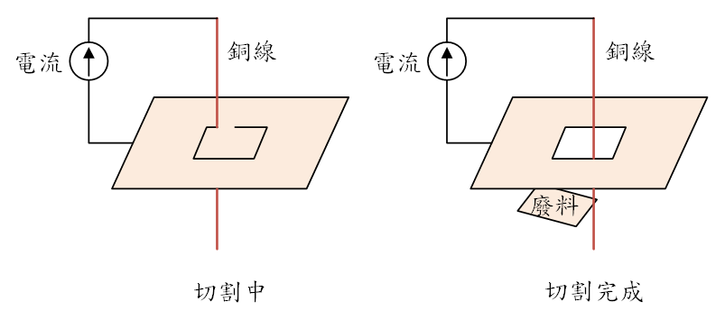
圖一、線切割機示意圖

我們首先要將一條銅線穿過要切割的工件，接下來要在這條銅線和工件之間產生一個電壓，這個電壓會使銅線和工件之間發生放電現象並產生高溫，這個高溫會將工件的金屬材料融化以達成切割的目的。

圖一中的銅線是繞順時針方向進行切割，當銅線回到一開始的起點時，切割就完成了，此時中央的廢料會掉下來，廢料掉下來的時候可能掉到銅線和工件上形成短路，假如這時候銅線是持續通電的將會有嚴重的問題。

傳統上要解決這個問題有兩個方法，第一個方法是要靠人工的，在銅線快要抵達終點的時候，必須停止自動切割，改為手動切割，由工程師來控制最後階段的切割以及廢料移除工作，這個方法的缺點是生產效率會降低，此外也需要工程師有非常好的經驗，能夠精準的掌控切割完成以及廢料掉下的時機。

第二個方法是在切割的過程中，在某些特定的位置將銅線融化，請看圖二。
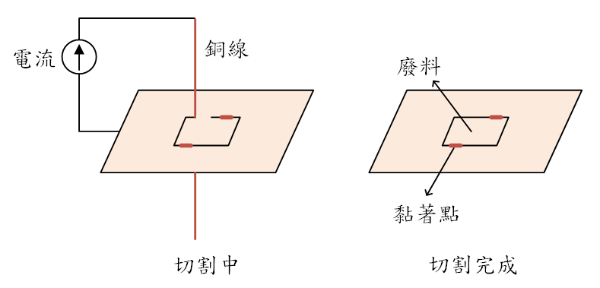
圖二、廢料移除方法

在切割的過程中，在某些位置將銅線融化，這些融化的銅會將廢料和工件黏著在一起，如此一來，在切割完成時廢料就不會掉落。由於融化的銅是很少的，後續要將廢料移除時，只要敲擊廢料就能夠很輕易的將它移除。

然而這個方法有幾個缺點，首先是專利問題，這個方法的專利掌控在先進國家公司的手中，這些先進技術的授權往往是不容易取得的。

此外是此方法會有加工精密度的問題。一般的精密機械加工並非一次完成，而是要分為粗加工與精加工等多個步驟。當我們完成某一步驟的切割要完全自動化的移除廢料時，由於是使用敲擊的方式，我們必須利用機械手臂將工件從線切割機上取下來，將廢料移除後再放回線切割機上進行精加工。此時工件放回線切割機時的位置不可能和上一次完全相同，必定會有誤差產生，在精密加工領域中，這個誤差是不可容忍的。

為了解決這些問題，我國的線切割機公司自行開發了一套創新的廢料移除方法，請看圖三。
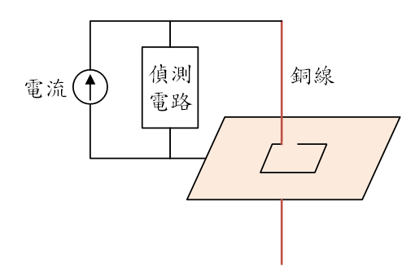
圖三、我國自行開發之廢料移除方法

工程師在線切機中設計了特殊的電子電路，這個電路能夠偵測銅線與工件之間的電壓，當切割接近完成時，這個電壓會發生變化，據此設備就能提前知道切割已經要完成。當廢料與工件只剩下極微小的連接時，線切割機會自動停止，並且啟動電磁鐵將這個廢料吸下來。

有了這個廢料移除的系統，我國的線切割機就能夠完全自動化的進行工件的切割，而不需要用人工的方式來移除廢料。為了確保廢料移除的可靠性，工程師也設計了一套電路用來檢查廢料是否有被電磁鐵取下。

在精密機械加工中，任何細節都是相當重要的，為了提高加工精密度，就連工件固定到線切割機上時，位置都必須精準到微米等級 (1微米=百萬分之一米)。這個將工件固定到工作台上的動作，我們稱為架模。為了使加工精密度更高，我國的工程師開發了一套架模系統，能夠自動偵測工件的位置與角度，並調整線切割機的座標系統進行補正，圖四顯示了座標補正的原理。
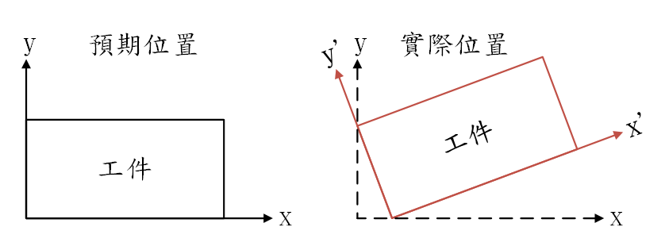
圖四、座標補正原理

當機械手臂將工件裝夾到工作台上時，會有位置與角度的誤差產生，此時架模系統會啟動探針來進行工件邊緣掃描。圖四左側是我們預期的工件位置，它的位置與角度應該與線切割機內的x-y座標系對準。然而實際上擺放時，可能會有位置與角度偏差發生，透過探針的掃描，我們可以得知工件實際的位置。工程師開發的架模系統，會根據工件實際的位置，進行線切割機的座標補正，補正後的座標系為x'-y'座標，只要依此新座標系對工件進行加工，就可以消除架模時產生的誤差。

以上我們介紹了我國自行開發的線切割機廢料移除方法與架模系統，從以上的介紹中我們可以了解要做出高精密度的設備不是一件容易的事，工程師往往需要投入長時間的研究與非常多的資源，才能有最終的成果。

在線切割機的例子中，假如我們要做的是很普通的線切割機，當然不需要懂這麼多，但假如我們想要做的是這個高精密的線切割機，工程師除了要懂線切割機，還要懂得電子電路的設計，以及座標系補正的數學原理。由此可見，基礎科學與數學知識對於提高我國工業基礎技術的是非常重要的，如果沒有這些基礎知識，創新是做不到的。

